实习工作总结
云原生工程实践 · Kubernetes 自动化 · Go 性能分析 · AI Infra
━━━━━━━━━━━━━━━━━━━━━━━━━━━━

实习方向：Kubernetes / Go / pprof / Cgroup / AI Agent Sandbox
核心工作：版本分析自动化、性能项目复现优化、微服务与 BMC 实践
总结时间：2026 年 9 月

目录
一、实习工作概述
二、Kubernetes 版本分析与特性变更自动化
三、Go pprof 项目跨区复现与 Cgroup 兼容优化
四、“访客计数器”微服务与 BMC 部署实践
五、技术学习与专题研究
六、成果输出与竞赛荣誉
七、实习收获与后续提升方向
八、心得体会

工作总结概览
本次实习以云原生工程实践为主线，主要完成 Kubernetes 版本分析自动化、Go pprof 项目跨区复现与 Cgroup 兼容性优化，以及“访客计数器”微服务的容器化和 Kubernetes 部署实践；同时参与微服务器与 BMC 相关实操，并围绕 Go、Kubernetes 控制平面和 AI Agent 安全沙箱开展专题学习。实习过程中注重把实际工作沉淀为 SKILL、README、博客和会议报告，并通过测试记录、运行结果和代码提交对工程结论进行验证。报告将“实际工作”“专题学习”“成果与荣誉”分开呈现，避免将学习内容与项目产出混淆。
模块 | 实际工作 / 学习内容 | 可验证产出
K8s 版本分析 | 将版本资料检索、FeatureGate 事实提取、生成、校验和交付组织为标准化流水线 | 发布 1 个 SKILL；双 Sheet XLSX + reference.md + 固定 Tag 源码证据包；8 月 11 日会议报告
Go pprof | 蓝区服务器复现、跨区代码一致性校验、Cgroup V1/V2 自动识别逻辑优化 | build / vet / test 通过；5 个测试包、29 个测试函数 PASS；主程序触发生成 4 个有效 profile
微服务 / K8s | 访客计数器容器化、K8s YAML/Kustomize、Redis StatefulSet、访问与权限验证 | web 2/2、Redis 1/1；ClusterIP/NodePort/Ingress 可访问；探针、metrics、RBAC 等验证通过
BMC / 服务器 | 参与微服务器与 BMC 相关部署实操 | 建立应用—容器—Kubernetes—服务器硬件的完整运行链路认识
专题学习 | Go、K8s 控制平面、AgentENV、CubeSandbox | 形成云原生到 MicroVM / Agent Sandbox 的知识拓展
成果与荣誉 | 技术输出与软件竞赛 | 2 篇 W3 博客、1 次会议报告、2026 ICT 软件大赛难题赛道一等奖

一、实习工作概述

1.1 工作主线
实习期间的工作沿着“工程实践 → 自动化沉淀 → 技术拓展 → 成果输出”逐步展开。Kubernetes 版本分析项目侧重把重复性的资料检索与特性分析流程工具化；Go pprof 项目侧重跨环境复现、Cgroup 兼容逻辑优化和协作交付；“访客计数器”项目则把镜像构建、Kubernetes 资源编排和服务验证串成完整部署链路；微服务器与 BMC 实操进一步补充了对实际硬件运行环境的认识。在完成这些实践后，再向 Kubernetes 控制面和 AI Agent Sandbox 等方向拓展学习。
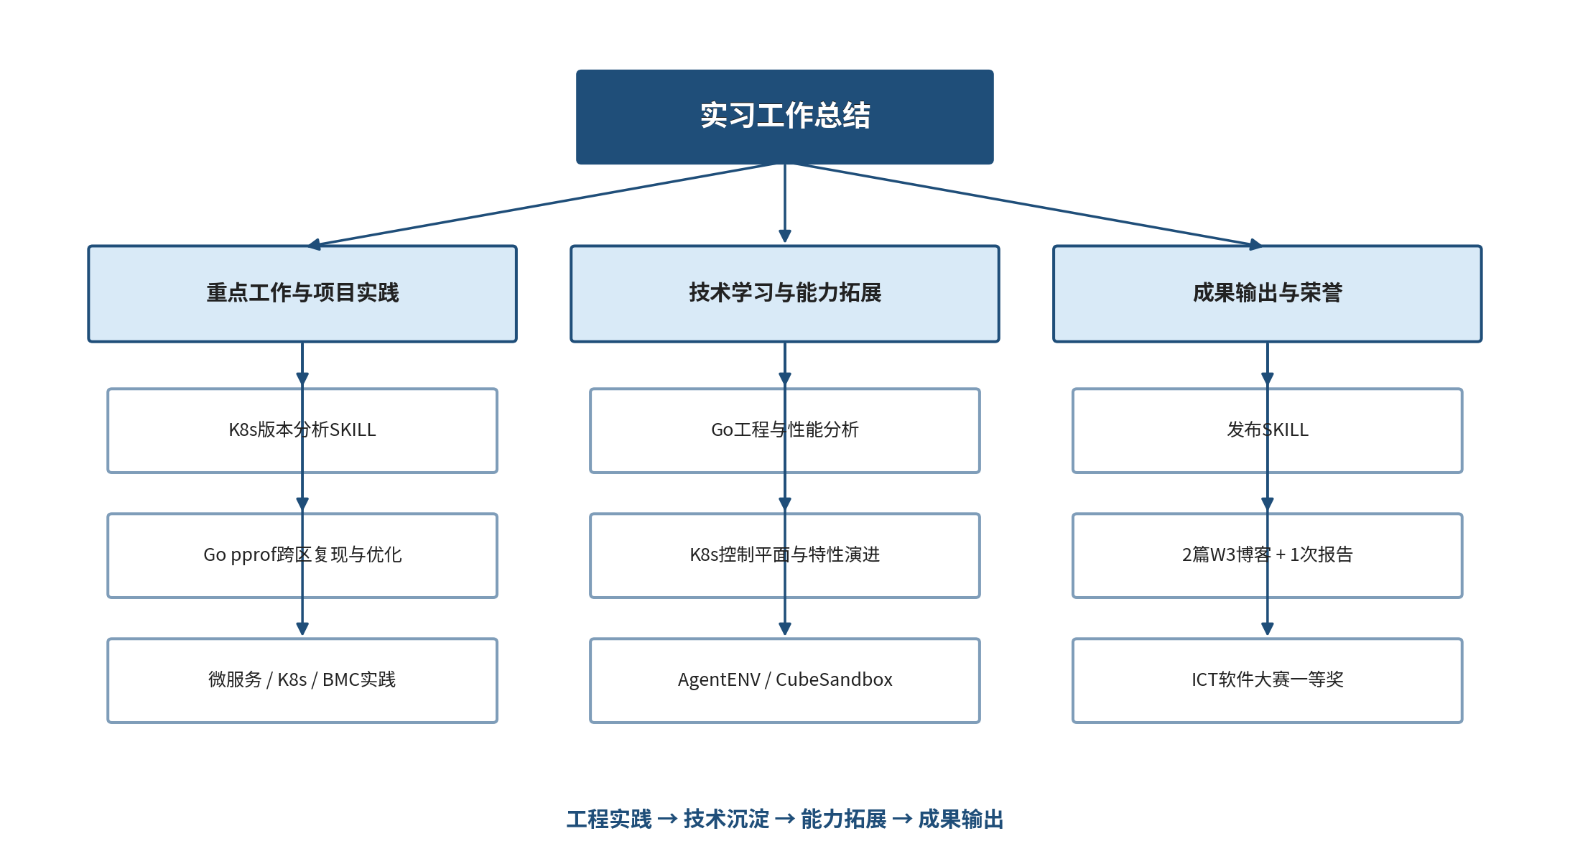
图 1 实习工作主线与成果结构

1.2 工作方法与原则
- 以可验证事实为先：版本分析优先使用固定 Tag 源码和官方发布资料，性能项目先确认代码与运行环境，再进行逻辑修改。
- 以工程闭环为目标：不仅完成“代码能运行”，还补充 build / vet / test、运行验证、README 和 Git/MR 协作流程。
- 以可复用沉淀为结果：将能够固化的流程转化为 SKILL、脚本或文档，并通过博客和会议报告完成阶段性总结，便于后续复查与复用。

二、Kubernetes 版本分析与特性变更自动化

2.1 背景与问题
Kubernetes 版本升级信息分散在 Release Blog、CHANGELOG、KEP、官方文档以及固定版本源码中。人工整理时，最容易出现三类问题：一是检索范围不稳定，使用 main 分支或非固定资料会导致结果不可复现；二是 FeatureGate 阶段、默认值和锁定状态容易遗漏或混淆；三是自然语言总结容易脱离证据，导致不同人员的分析口径和输出质量不一致。
因此，该项工作的目标不是“让 LLM 自动写一份报告”，而是把版本分析拆解成可重复执行、可校验、可追溯的工程流程：机器事实由源码和官方材料确定，LLM 只参与需要自然语言组织的部分，最终输出同时保留参考网址和源码证据。

2.2 方案设计与实现
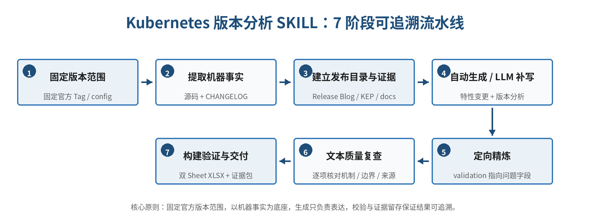
图 2 Kubernetes 版本分析 SKILL 7 阶段流水线
阶段 | 核心处理 | 关键产物 / 约束
1 固定范围 | 初始化起止版本并固定官方 Tag | config.json；避免 main 分支持续变化
2 机器事实 | 下载固定 Tag 源码、CHANGELOG，解析 kube_features.go | source-index.json、machine-facts.json；事实不由模型改写
3 发布目录 | 解析 Release Blog，并按同一特性补充 KEP / 官方文档证据 | release-catalog.json、最小证据卡
4 生成分析 | 脚本生成 FeatureGate 结构化文本，LLM 补写版本分析 | analysis.json；先证据、后判断、再成句
5 定向精炼 | 根据 validation 结果只修问题字段 | 避免整表重写造成新错误
6 文本复查 | 逐项检查机制、边界、版本、来源与表述完整性 | 不足项扩写，证据不足则留空或待核实
7 构建交付 | 构建并验证双 Sheet XLSX，打包证据 | 版本分析 / 特性变更.xlsx + reference.md + features.go 证据包

2.3 关键实现特点
- 固定来源：以官方 Tag 为版本边界，记录来源 URL 与 SHA-256，使后续分析能够复现。
- 事实与表达解耦：FeatureGate 阶段、默认值、锁定等状态从源码解析；自然语言分析不能反向覆盖机器事实。
- 证据分层：Release Blog 用于版本主体事实，机制或边界不足时再补充同项 KEP、官方文档或固定 Tag 资料。
- 按问题定向迭代：验证结果指向具体字段，优先修订事实不一致、文本过短或泛化表述，避免无差别重写。
- 交付结构统一：最终结果既有便于阅读的双 Sheet XLSX，也有 reference.md 和固定版本 features.go，便于审核与追溯。

2.4 工作结果与价值
该工作最终形成可迁移的 Kubernetes 版本分析 SKILL，把“固定范围—提取事实—组织证据—生成分析—校验复查—构建交付”固化为标准流程。与一次性人工整理相比，价值主要体现在三个方面：减少重复检索和手工整理工作；统一 FeatureGate 状态与文本分析口径；为每个结论保留可回溯的官方来源和源码证据。
阶段成果 2026 年 8 月 11 日完成《K8s版本分析与特性变更的自动化实现》会议报告，并将该流程作为实习期间的重要自动化沉淀。

三、Go pprof 项目跨区复现与 Cgroup 兼容优化

3.1 项目背景
pprof-export 是面向 Go 运行时性能取证的项目，可在内存压力或收到 SIGUSR2 信号时导出 CPU、Heap、Block、Mutex、Goroutine 等 profile，便于离线分析内存泄漏、goroutine 泄漏和 CPU 热点。跨区复现时，除代码一致性外，还必须处理 Linux Cgroup 版本差异；同一套测试逻辑在 Cgroup V1 与 V2 下使用的目录和内存文件并不相同。

3.2 跨区复现与问题定位
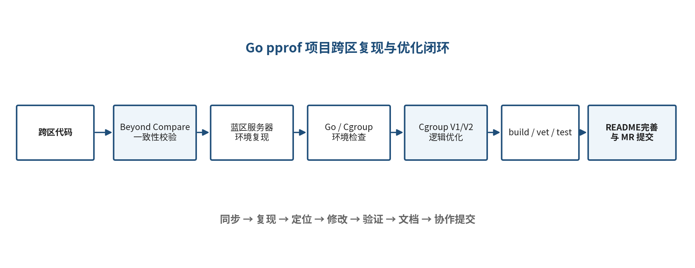
图 3 Go pprof 项目跨区复现与优化闭环
- 代码同步：使用 Beyond Compare 4 对蓝区 / 黄区代码进行一致性校验，先排除代码版本差异。
- 环境确认：在蓝区服务器核对 Go、Linux、CPU 架构与 Cgroup 信息，确认实际运行环境为 Linux/arm64、Cgroup V1，memory 子系统具备测试所需的写入条件。
- 问题定位：重点阅读 main.go 与 util/cgroups 逻辑，确认测试 cgroup 在 V1/V2 下的路径、limit、usage、stat、swap 文件均存在差异。

3.3 Cgroup V1/V2 逻辑优化
优化后的 main.go 不再假设单一 Cgroup 目录，而是通过已有的 IsCgroup2UnifiedMode() 判断当前环境，并将两类文件差异封装为 cgroupPaths：V1 使用 /sys/fs/cgroup/memory/test、memory.limit_in_bytes、memory.usage_in_bytes 等路径；V2 使用 /sys/fs/cgroup/test、memory.max、memory.current 等路径。setupCgroup() 根据检测结果创建测试 cgroup、写入内存限制和 cgroup.procs，并把实际 usage / limit / stat 路径注入后续内存压力检测逻辑。
模式 | 测试目录 | limit / usage | stat / swap
Cgroup V1 | /sys/fs/cgroup/memory/test | memory.limit_in_bytes / memory.usage_in_bytes | memory.stat / memory.memsw.limit_in_bytes
Cgroup V2 | /sys/fs/cgroup/test | memory.max / memory.current | memory.stat / memory.swap.max

3.4 验证结果与协作提交
代码修改完成后，对工程进行了编译、静态检查、单元测试和主程序运行验证。现有验证记录能够形成较完整的证据链：Cgroup 限制生效 → 主程序持续分配内存 → 内存压力触发器告警 → exporter 落盘 → 生成的 profile 可被 go tool pprof 正常解析。
验证项 | 结果 | 说明
go build ./... | 通过 | 所有非测试源码编译成功
go vet ./... | 通过 | 全部包静态检查无告警
go test ./... | 通过 | 5 个含测试的包、29 个测试函数全部 PASS
主程序运行 | 通过 | 自动识别为 Cgroup V1；内存压力触发 2 次，生成 2 批共 4 个 Heap/Goroutine profile
profile 解析 | 通过 | go tool pprof 可正常解析，数据与内存分配行为一致

在工程闭环方面，同时完善 README 中的运行方法和 Cgroup 兼容说明，使用 Git 完成代码提交，并按团队流程通过 MR 方式提交变更评审。该项工作使我认识到，跨区复现并不只是“把代码跑起来”，还需要先排除代码差异和环境差异，再通过编译、静态检查、单元测试及运行结果证明修改有效，最后以规范文档和代码评审完成交付。

四、“访客计数器”微服务与 BMC 部署实践

4.1 微服务容器化与 Kubernetes 部署
为把 Kubernetes 资源对象从概念学习转化为可运行系统，以“访客计数器”作为完整实践场景，并结合 AI 辅助完成应用代码和部署配置。重点工作是将服务从本地代码推进到集群运行：编写并验证 Dockerfile，构建容器镜像，通过 Kubernetes YAML / Kustomize 组织工作负载、网络、配置、存储和权限资源，使用 Redis 保存访问计数，最终在 kind 集群中完成部署、访问与运行验证。
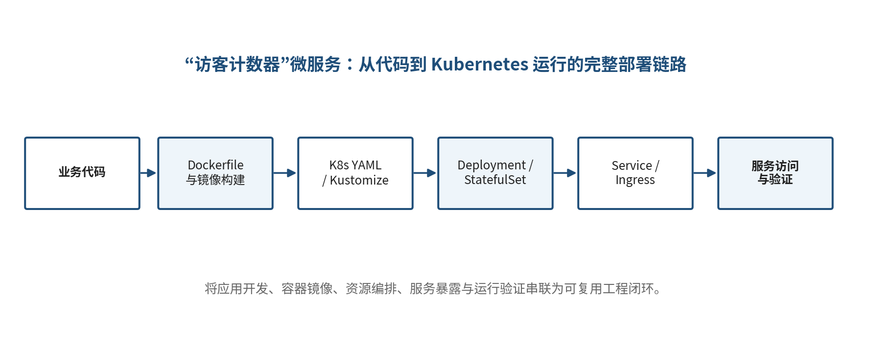
图 4 “访客计数器”从代码到 Kubernetes 运行的部署链路

4.2 配置覆盖与实际验证
该实践不是分别编写孤立的 YAML，而是围绕同一服务场景串联 Deployment、StatefulSet、Service、Ingress、ConfigMap、Secret、PVC、HPA、RBAC、NetworkPolicy、Job、CronJob、DaemonSet，以及 readiness/liveness probe、initContainer、sidecar、Downward API 等机制；同时通过 setup-kind.sh、build.sh、deploy.sh、verify.sh 与 cleanup.sh 将集群准备、镜像构建、资源部署、结果验证和环境清理组织成可重复执行的操作链路。
验证维度 | 实际结果
工作负载 | web Deployment 2/2 Ready；Redis StatefulSet 1/1 Ready；DaemonSet、Job、CronJob 均能按配置运行
服务访问 | ClusterIP、NodePort 与 Ingress 均完成访问验证；web Service 端点可负载到 2 个 Pod
健康检查 | /healthz 返回 alive；/readyz 返回 ready 且 redis=true
指标输出 | /metrics 可输出 learn_visits_total、learn_http_requests_total 等指标
存储 | Redis 的 volumeClaimTemplate 对应 PVC Bound，用于数据持久化
权限 | reader ServiceAccount 可读取 Pod，但删除 Pod 被 RBAC 正确拒绝
网络与运维 | 完成 NetworkPolicy、HPA、滚动更新历史和 sidecar 日志等配置与状态检查；HPA 在当前验证环境中完成资源配置检查，不将其表述为已完成压力扩缩容验证

项目结果 跑通“代码开发 → 镜像构建 → K8s 资源编排 → 服务暴露 → 运行验证”的完整软件部署闭环，并将项目开源至 GitHub。

4.3 微服务器与 BMC 硬件部署实操
除软件侧实践外，实习期间还参与了微服务器和 BMC 相关部署实操，接触服务器硬件管理与实际部署环境。通过这一过程，对“应用—容器—Kubernetes—服务器硬件”的运行链路有了更直观的认识，也意识到实际部署和故障排查需要结合硬件状态、操作系统环境与上层服务综合判断，而不能只停留在 Pod 或容器层面。
说明 现有材料未记录具体服务器型号、BMC 配置参数和完整操作步骤，因此本总结仅保留实际参与范围，不补写无法核实的硬件细节。

五、技术学习与专题研究

5.1 云原生基础能力

5.1.1 Go 与 Linux 运行时
通过 pprof 项目，将 Go 工程结构、模块管理、编译测试与 runtime/pprof 性能分析联系到 Linux 运行环境。重点理解了 Heap、Goroutine、CPU 等 profile 的用途，以及 Go 程序在 Cgroup 内存限制下如何读取 usage / limit / stat 并基于阈值触发取证。相比只学习语言语法，这一阶段更关注“程序如何在真实操作系统环境中运行”。

5.1.2 Kubernetes 控制平面与版本机制
Kubernetes 学习分为应用侧和控制面两条线。应用侧通过访客计数器项目掌握工作负载、网络、配置、存储、安全与运维对象；控制面侧重点理解 API Server、Scheduler、Controller Manager、etcd 的职责，以及声明式 API 从提交、调度到控制器持续协调状态的基本过程。通过版本分析 SKILL，又进一步理解 FeatureGate、Alpha/Beta/Stable 阶段与版本升级之间的关系。

5.2 AI Agent 安全沙箱机制
在完成云原生基础实践后，进一步通过架构文档、README 与项目资料专题学习 AgentENV 和 CubeSandbox。本部分属于技术拓展学习，不作为实际项目产出。学习重点是从计算隔离、镜像与存储、生命周期、网络控制和调度管理等维度理解 Agent Sandbox Runtime：AI Agent 可能需要执行不完全可信代码，并频繁创建、销毁、暂停或恢复运行环境，因此沙箱既要提供更强的隔离能力，也要兼顾启动、快照和克隆效率。
对比维度 | AgentENV | CubeSandbox
定位 | 分布式 Agent Sandbox Runtime | 面向 AI Agent 的 MicroVM 沙箱基础设施
计算隔离 | Firecracker microVM | KVM MicroVM / RustVMM 体系
接口兼容 | E2B-compatible API | 兼容 E2B SDK / API 使用方式
存储/快照 | OverlayBD + ublk；OCI 镜像按需加载；Snapshot / Fork | CoW / reflink 思路；强调快速 Snapshot / Clone
网络关注 | 沙箱生命周期、节点调度与规模化运行 | eBPF 转发、出网控制与安全审计
学习重点 | Agentic RL、Benchmark/Eval、大量短生命周期 Sandbox | Agent 执行隔离、受控网络访问、快速克隆

学习收获 技术视角从容器级隔离拓展到 MicroVM 级隔离，并开始按“计算—存储—网络—控制面”四个维度分析 AI Infra。

六、成果输出与竞赛荣誉

6.1 技术输出
在完成具体工作的同时，也对能够复用的过程进行整理和沉淀。SKILL 用于固化自动化流程，README 用于补充运行和兼容说明，W3 博客用于总结技术学习，会议报告用于对方案和实现进行集中分享。这些输出使实习工作不仅停留在单次任务完成，也形成了可继续复查和复用的阶段性成果。
标识 | 产出 | 内容与价值
◆ | Kubernetes 版本分析 SKILL | 将版本分析、证据治理、文本生成与校验流程工具化，支持迁移复用
◆ | 2 篇 W3 博客 | 对实习期间的技术学习和实践经验进行书面沉淀
◆ | 1 次会议报告 | 2026 年 8 月 11 日完成《K8s版本分析与特性变更的自动化实现》分享
◆ | 1 个 GitHub 开源项目 | 发布“访客计数器”Kubernetes 学习与部署实践项目

6.2 竞赛与荣誉
类别 | 结果 | 说明
2026 ICT 软件大赛难题赛道 | 一等奖 | 形成实习阶段的重要竞赛成果
Hackathon 软件难题挑战赛预赛 | 参与 | 在时间约束下进行问题分析、方案尝试与快速迭代
高精度 4Bit 数值转换算法大赛 | 参与 | 补充算法实现、精度验证与优化实践

竞赛部分与实习工作分开呈现：一等奖属于阶段性荣誉；另外两项虽未获奖，但作为补充实践，训练了在有限时间内快速理解题目、验证方案和迭代实现的能力。

6.3 实习成果清单
成果汇总 1 个发布的 K8s 版本分析 SKILL · 2 篇 W3 博客 · 1 次会议报告 · 1 个 GitHub 实践项目 · 1 个 ICT 软件大赛一等奖

七、实习收获与后续提升方向

7.1 实习收获
回顾整个实习阶段，最明显的提升是逐步形成“确认事实与环境—实施修改或部署—通过结果验证—沉淀文档与方法”的工作方式。K8s 版本分析让我认识到，自动化首先要明确事实边界和证据来源；pprof 项目让我理解跨环境复现必须同时验证代码、操作系统和 Cgroup；“访客计数器”实践则把 Kubernetes 的多个资源对象串成能够实际访问和验证的服务链路。
- 技术层面：形成 Go / Linux / Cgroup、Docker / Kubernetes、MicroVM / Agent Sandbox 的连续知识链路。
- 工程层面：能够完成环境复现、代码阅读与修改、build / vet / test、运行验证、README 完善和 Git/MR 协作。
- 方法层面：更加重视固定输入、保留证据、分阶段验证和定向迭代，而不是一次性完成结果。
- 表达层面：通过 SKILL 文档、W3 博客和会议报告，把实现过程转化为可复用、可讲清楚的技术资产。

7.2 后续提升方向
后续提升将重点放在技术深度和独立解决问题能力两个方面。Kubernetes 方向继续深入 Scheduler、Controller、CNI/CSI 及常见故障排查；Go 方向继续强化 pprof、trace、并发与系统性能分析；AI Infra 方向围绕 Firecracker、Snapshot、OverlayBD、eBPF 网络控制等机制开展源码阅读和小型可复现实验。与此同时，需要继续提高面对陌生项目时的代码阅读、问题拆解、实验设计和结果复盘能力，逐步从“能够复现和局部优化”提升到“能够独立提出方案并完成工程验证”。
总结 本次实习完成了从基础学习到工程实践、从问题处理到方法沉淀的阶段性转变。后续将继续以真实问题和可验证结果为驱动，深化云原生与 AI Infra 方向的系统能力。

八、心得体会

8.1 对工程实践的认识
这段实习让我更加清楚地认识到，工程工作与课堂学习最大的区别在于“结果必须能够被验证”。知道一个概念、读懂一段代码并不等于真正解决了问题。无论是 pprof 项目的跨区复现，还是 Kubernetes 微服务部署，都需要先确认运行环境和前置条件，再通过日志、测试命令、资源状态和实际访问结果逐项验证。只有当问题能够复现、修改能够解释、结果能够重复，工作才真正形成闭环。
这一认识也改变了我处理问题的方式。遇到异常时，不再优先依赖经验猜测，而是先区分代码、配置和环境三个层面，建立最小验证路径，再逐步缩小问题范围。pprof 项目中的代码一致性校验、Cgroup 版本识别以及 build / vet / test 验证，使我体会到“先排除变量，再修改实现”比直接尝试修改更可靠。

8.2 对自动化与技术沉淀的认识
Kubernetes 版本分析 SKILL 是本次实习中对我影响较大的一项工作。最初我更关注如何提高资料整理速度，随着实现深入，我逐渐认识到自动化的价值并不是简单减少人工操作，而是把输入范围、事实来源、处理步骤、校验规则和交付格式明确下来，使同类任务可以稳定复用。尤其在引入 LLM 后，机器事实与自然语言表达必须分离，生成内容需要受证据约束，这让我对“AI 辅助工程”有了更加实际的理解。
同时，我也更加重视 README、博客和会议报告等输出。整理文档的过程会迫使自己重新检查实现逻辑、边界条件和结论依据，很多理解不充分的地方往往是在尝试“讲清楚”时暴露出来。因此，技术沉淀不仅是项目结束后的记录，也是对工作质量的一次反向检查。

8.3 对学习与职业发展的认识
实习期间接触的内容从 Go、Linux、Cgroup 延伸到 Docker、Kubernetes，再进一步学习 MicroVM 和 Agent Sandbox。这个过程让我认识到，云原生和 AI Infra 并不是彼此割裂的知识点，而是由操作系统、运行时、容器编排、虚拟化、存储和网络等基础能力逐层连接起来。相比追求短时间掌握更多技术名词，我更需要建立稳定的知识主线，并通过真实项目不断补齐其中的薄弱环节。
此外，代码提交、MR 评审、跨区协作和技术汇报也让我体会到，工程能力不仅包含编码能力，还包括沟通、文档、验证和协作。后续我希望继续保持以真实问题驱动学习的方式：面对新技术先理解它解决什么问题，再通过小型实验验证关键机制，最后尝试在实际项目中使用和复盘。通过这样的循环，逐步提高独立分析问题、设计方案和完成工程落地的能力。

